# UART协议

## UART帧格式详解

Uart即串口通信协议。UART Universal Asynchronous Receiver Transmitter，即通用异步收发器，是一种通用的串行、异步通信总线。该总线有两条数据线，可以实现全双工的发送和接收，在嵌入式系统中常用于主机与辅助设备之间的通信。

比如说主控制器要和其它的一些芯片或者外围设备进行通信的时候，这个时候可以使用UART。UART有2根线，一根用于对外发送数据，另外一根用于接收外面的数据，所以使用UART可以实现全双工的数据发送和接收。

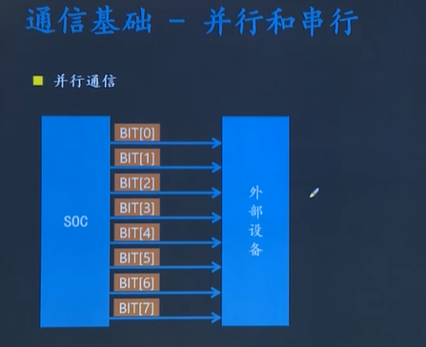、

先讲2个概念，并行和串行，在通信里面，按照通信总线，每次发送二进制位的个数来分的话，可以分为并行通信和串行通信。总线的本质是导线，总线的作用是在计算机不同部件之间去传递一些数据或者信息。总线是导线，那么导线是如何传递数据的？总线传递的一些本质是不同的高低电平信号。高电平信号代表1，低电平信号代表0.所以总线上传递的本质是传递电信号而不是数据。

并行通信，总线在传递数据的时候，可以一次性把数据的多个位一次性发送。假如有一个8位的char类型数据，0x55，二进制即为01010101。所谓并行通信则是通过总线，一次性把8个二进制位通过8根线一次性发送。

加入数据的发送机叫SOC，数据的接收机叫外围设备，现在有一个字节的数据，bit0至bit7，8根线，每根线传递一个二进制位。那么如上图则8位数据可以一次性由发送方传递到接收方。

与并行通信相对的是串行通信。

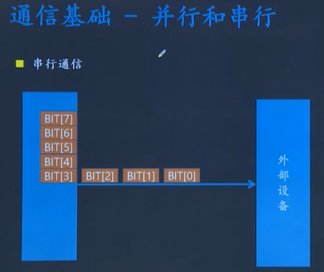

串行通信的话，数据线一般来说只有一根，8位数据只能一位一位逐次传递过去。

同等条件下，并行通信的熟读快于串行通信，但是并行通信也存在很多问题，比如浪费资源，布线难度大，不同数据线之间在进行数据传输的时候，线和线之间会有一些信号的干扰。所以真正在做项目或者是工程的时候，大部分使用的还是串行总线。比如串口I2C，SPI，这些都是串行总线。

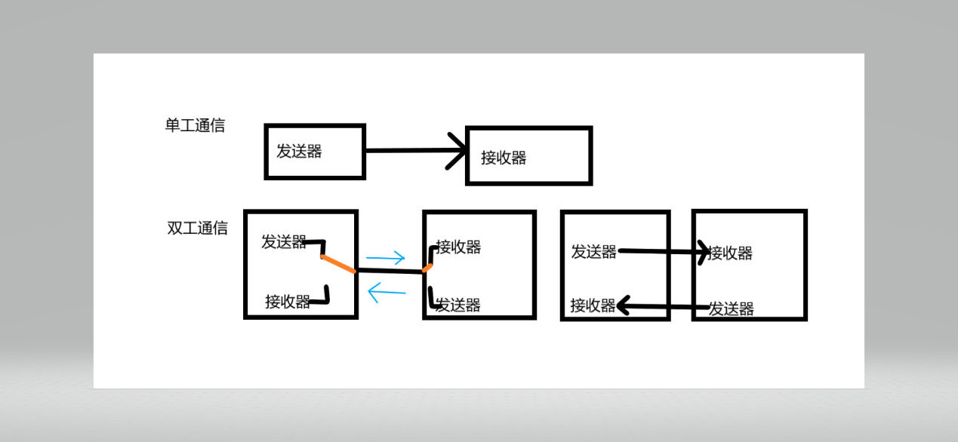

在通信里面，按照数据传输的方向来分，还可以分为，单工通信和双工通信。

单工通信：